Конспект урока во 2 классе по человек и мир
по теме «Свойства воды»

Ход урока
- Организационный момент.
– Здравствуйте, ребята. Здравствуйте, мои любители природы. А ещё я желаю вам на сегодняшнем уроке получить много новых знаний.
– Сегодня мы продолжим узнавать загадки нашего окружающего мира. Сегодня я приглашаю вас на необычный урок, мы организуем в классе научную лабораторию. На уроке я предлагаю вам побыть маленькими учёными. А чем занимаются учёные?
– Задают вопросы, ищут ответы на них, наблюдают, проводят опыты, проверяют свои предположения и догадки.
Сегодня в нашей научной лаборатории будет работать несколько научных групп. Вы – эксперты, руководить ей буду я – ваш главный учёный.

- Проверка домашнего задания
- Каждый ученый, узнав что-то новое, делает открытие, рассказывает всем о своём достижении. Давайте разгадаем ребус, который и напомнит нам о теме нашего предыдущего занятия.
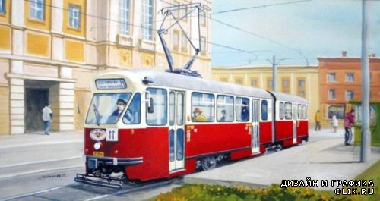

1, 2, 3, 5, 4, 2

- Какую тему, проблему мы изучали на предыдущем занятии, о чем говорили?
- Правильно, мы говорили об оказании первой медицинской помощи при травмах.
- Давайте вспомним, что же мы узнали, выполним наше первое задание, за правильный ответ учащиеся получают буквы. Св-ой-ст-ва во-ды
- Если ты ушиб руку, что надо приложить к ушибленному месту: тепло или холод ? (ХОЛОД)
- Можно ли накладывать на место ожога лейкопластырь ? (НЕТ)
- Можно ли поверхность ожога смазывать маслом, жиром, кремом ? (НЕТ)
- Можно ли при вывихе пытаться самостоятельно вправить кости? (НЕТ, ЭТО ДОЛЖЕН ДЕЛАТЬ ТОЛЬКО ВРАЧ)
- Почему при носовом кровотечении нельзя запрокидывать голову назад? (КРОВЬ МОЖЕТ ПОПАСТЬ В ДЫХАТЕЛЬНЫЕ ПУТИ И ЧЕЛОВЕК МОЖЕТ ЗАДОХНУТЬСЯ)
- Он появляется при ушибе. Сначала он чёрного или синего цвета, затем постепенно светлеет, желтеет. Наконец он исчезает совсем. Что это? (СИНЯК)

Конкурс знатоков.
- Из чего делают бинт? (Из хлопка. А не так давно английские специалисты предложили делать бинты из водорослей.)
- Можно ли использовать сахар для ускорения заживления ран?
(Учёные установили, что обыкновенным сахаром можно устранить любое нагноение ран, и ускорить и х заживление. Дело в том, что сахар вытягивает влагу из любых попавших в рану микробов и тем самым убивает их.)
- Йод – это жидкость? (йод – не жидкость, как думают многие ребята, а твёрдое вещество чёрно-серого цвета с металлическим блеском. «Йод плохо растворяется в воде и хорошо в спирте. Поэтому йод в домашней аптечке – спиртовая настойка.)

- Молодцы!

- Сообщение темы и целей урока.
– Из букв, которые вы получили за правильные ответы (при проверке домашнего задания), составьте словосочетание, что у нас получилось? (учащиеся составляют словосочетание у доски)
– Давайте прочитаем все вместе. Как вы думаете, почему именно это словосочетание у нас получилось?
– Правильно, это тема нашей сегодняшней научной работы на уроке.
– А как вы думаете, что мы будем изучать сегодня в нашей лаборатории? (что такое вода, для чего она нужна, её свойства)
Может кто-то из наших юных учёных знает стихотворение о воде?
(ученик читает стих)
Вы слыхали о воде?
Говорят она везде!
Как сосулька замерзает.
В лес туманом заползает.
Ледником в горах она зовется.
Лентой серебристой вьётся.
Мы привыкли что вода - наша спутница всегда!
- Молодец!

3. Изучение нового материала
Вода в природе
- И снова к нам с вопросом обращается наш главный ученый.
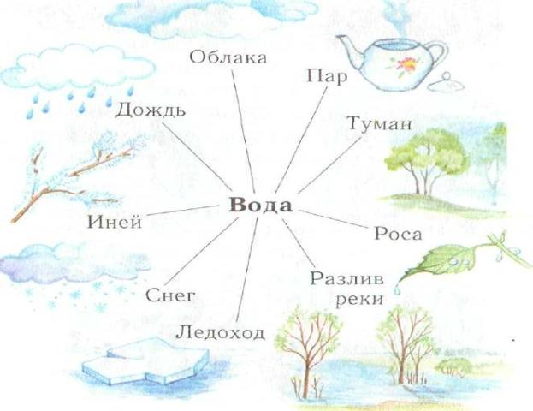
-Скажите, что вызнаете о воде, где она встречается в природе?

- А какие явления природы связаны с водой!
(роса, туман, облако, пар, дождь, снег, лёд, иней)

- В нашей повседневной жизни вода настолько привычна, что мы не задумываемся о ней. Посмотрим на глобус. Если его очень быстро вращать, то он покажется одноцветным – голубым. А все потому, что этой краски на нем больше, чем зеленой, коричневой, белой. Голубым цветом изображены моря, реки, озера, океаны нашей планеты.
Вода занимает 3\4 площади Земли.
И, наверное, правильнее было бы назвать нашу планету Вода.
Вода – краса природы. Эту красоту мы видим повсюду и в тихой заводи рек, и в глубине озёр, и в бескрайних просторах морей и океанов.

- А где человек использует воду?
Готовит пищу, утоляет жажду, моется…

Свойства воды
- Вы уже поняли, что вода в природе может находиться в разных состояниях. Главный учёный просит нас проанализировать все состояния воды.
(Слайд – роса, дождь) – какое состояние воды вы видите? (жидкое)
(Слайд – лёд, снег) - … (твёрдое)
(Слайд – пар, туман, облака) – … (газообразное)
О том, как происходит превращения одного состояния воды в другое, мы сейчас и поговорим.

Круговорот воды в природе.
Работа с учебником и схемой. (Слайд 13 – круговорот воды в природе)
Когда солнце нагревает поверхность водоёма или суши, содержащаяся там вода превращается в пар и поднимается в воздух высоко. Вверху, насыщенный влагой воздух охлаждается, образуются облака , тучи, которые с помощью ветра передвигаются в воздухе и выпадают на землю в виде осадков: летом – дождя , зимой – снега. Так происходит круговорот воды в природе.
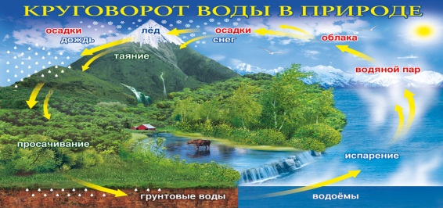

Физкультминутка “Ходят капельки по кругу”
- Ребята, давайте поиграем с вами в игру. Я буду – мама Тучка, а вы - мои детки Капельки. Подбежали ко мне все мои детки-Капельки. Вот какая Тучка стала большая. Вдруг подул сильный ветер и капельки ( “под музыку дождя” танцуют. Музыка стихает, дети присели) очутились на земле, притихли, но им скучно стало поодиночке и собрались они сначала маленькими ручейками .встретились ручейки и стали большой рекой. (взявшись за руки дети под музыку выполняют упражнение “змейка” ). Плыли Капельки по большой реке и попали в океан (дети образуют круг, присели). И тут вспомнили Капельки, что мама Тучка наказывала им вернуться домой . А тут как раз солнышко пригрело, Капельки стали лёгкими-лёгкими и начали подниматься вверх к своей маме Тучке (дети встают, приподнимая руки вверх).
Все Капельки испарились под лучиками солнца и вернулись к своей маме Тучке.

- Ребята, а какие вы знаете свойства воды ?
- Давайте пройдём с вами в нашу лабораторию и узнаем о них с помощью опытов.
Свойства воды
А сейчас мы узнаем, благодаря каким свойствам воды она для нас «САМА ЖИЗНЬ»
И так, для начала давайте изучим правила безопасности для проведения опыта, которые нам надо соблюдать.
ПРАВИЛА БЕЗОПАСНОСТИ ПРИ ПРОВЕДЕНИИ ОПЫТА
- Запрещается пробовать на вкус любые вещества
- С осторожностью определять запах. Запах определяется так: на расстоянии 20 – 30 см от лица держим сосуд с жидкостью. Затем движением руки в свою сторону направляем поток воздуха на себя. Т. к. если жидкость обладает резким запахом, то можно обжечь носовую полость.
- Сыпучие вещества разрешается брать только ложкой.
- Выполнять все команды по сигналу УЧЁНОГО
Сейчас вы будете работать со своим коллегой ученым, который сидит рядом с вами. Для вас УЧЕНЫЙ подготовил лабораторный таблицы которые вы должны будете заполнить после проведения определённого опыта. Они лежат у вас на столах.

Свойства воды. | Есть  (да) | Нет
вкус
запах
цвет
прозрачность
текучесть
имеет ли форму
является ли растворителем

Опыт №1.
Вопрос: имеет ли вода форму? Обладает ли свойством текучести?
Зачитаем план опыта.
- Возьмите пустой стакан. Наберите в него немного воды и перелейте в другой пустой стакан.
- Что вы наблюдаете? Сделайте вывод.
- Перелейте воду из стакана в тарелку. Что происходит с формой воды.
- Сделайте вывод.
О каких свойствах воды идет речь? Текуча, не имеет формы.
Где мы используем данные свойства? Можем транспортировать воду.

Опыт №2.
Вопрос: имеет ли чистая вода запах и вкус?
Зачитаем план опыта.
- Определение запаха воды.
- Определение вкуса воды.
- Расскажем о результатах наблюдений.
- Сделаем вывод.
- Заполним таблицу.
О каких свойствах воды идет речь? Без вкуса и без запаха.
Добавить в стакан

Опыт №3.
Вопрос: имеет ли вода цвет? Прозрачна ли она?
Зачитаем план опыта.
- Возьмём 2 стакана, 1-с водой, 2- с молоком.
- Осмотрим на свет.
- В каком стакане видна палочка
- Расскажем о результатах наблюдений.
- Сделаем вывод.
- Заполним таблицу.
О каких свойствах воды идет речь? Прозрачна, бесцветна.

Опыт № 4.
Вопрос: Может ли вода изменять свои свойства? Как?
ФОКУС С БАНКОЙ
Зачитаем план опыта.
- Возьмём чистую воду, добавим в неё вещество (соль, сахар, песок).
- Перемешаем палочкой.
- Пронаблюдаем за полученной смесью.
- О результатах наблюдения расскажем.
- Сделаем вывод.
- Заполним таблицу.
Дети выполняют опыт.
Изменились ли свойства воды? Почему? Мы добавляли разные вещества, и свойства менялись.
Вывод: Сделав опыт с несколькими веществами, мы убедились, что свойства воды изменяются с появлением в ней других веществ – примесей.
Подтвердилось ли наше предположение?
Что ещё мы узнали о веществах? Какие вещества растворились в воде?
Сахар, марганец. Какие не растворились? (песок)
Вывод: Вода – уникальный растворитель.

Итак, мы определили основные свойства воды. Давайте их ещё раз повторим.
Без вкуса и без запаха.
Прозрачна, бесцветна.
Текуча, не имеет формы.
Является растворителем.

Подведение итогов.
- Подведём итоги нашего урока.
-Что удивило вас на уроке, что открыли для себя нового?
- Кто из ребят помогал вам понять лучше новый материал?
-Какие три состояния воды вы теперь знаете? Что такое круговорот воды в природе?
- Если вы хотите узнать больше о воде, я предлагаю вам энциклопедии, журналы для дополнительного чтения.
- Если вам всё было понятно на уроке, и вам понравилось работать на этом уроке, я попрошу прикрепить к классной доске синюю капельку, а если у вас возникали трудности, то жёлтую капельку, и я буду знать, кому нужна помощь.
(Спасибо за сотрудничество, вы молодцы!)

